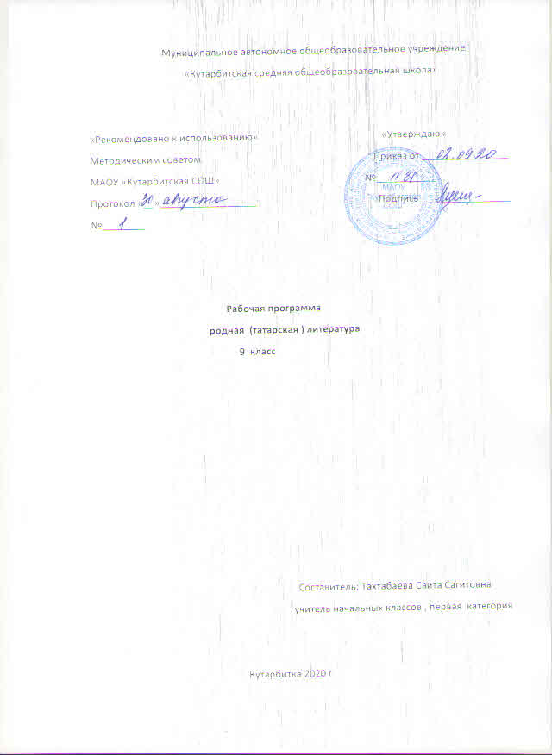
1. Планируемые результаты освоения учебного предмета.

Предметные результаты: Родной язык:
1) совершенствование видов речевой деятельности (аудирования, чтения, говорения и письма), обеспечивающих эффективное взаимодействие с окружающими людьми в ситуациях формального и неформального межличностного и межкультурного общения;
2) понимание определяющей роли языка в развитии интеллектуальных и творческих способностей личности в процессе образования и самообразования;
3) использование коммуникативно-эстетических возможностей родного языка;
4) расширение и систематизацию научных знаний о родном языке; осознание взаимосвязи его уровней и единиц; освоение базовых понятий лингвистики, основных единиц и грамматических категорий родного языка;
5) формирование навыков проведения различных видов анализа слова (фонетического, морфемного, словообразовательного, лексического, морфологического), синтаксического анализа словосочетания и предложения, а также многоаспектного анализа текста;
6) обогащение активного и потенциального словарного запаса, расширение объема используемых в речи грамматических средств для свободного выражения мыслей и чувств на родном языке адекватно ситуации и стилю общения;
7) овладение основными стилистическими ресурсами лексики и фразеологии родного языка, основными нормами родного языка (орфоэпическими, лексическими, грамматическими, орфографическими, пунктуационными), нормами речевого этикета; приобретение опыта их использования в речевой практике при создании устных и письменных высказываний; стремление к речевому самосовершенствованию;
8) формирование ответственности за языковую культуру как общечеловеческую ценность.
Родная литература:
1) осознание значимости чтения и изучения родной литературы для своего дальнейшего развития; формирование потребности в систематическом чтении как средстве познания мира и себя в этом мире, гармонизации отношений человека и общества, многоаспектного диалога;
2) понимание родной литературы как одной из основных национально-культурных ценностей народа, как особого способа познания жизни;
3) обеспечение культурной самоидентификации, осознание коммуникативно-эстетических возможностей родного языка на основе изучения выдающихся произведений культуры своего народа, российской и мировой культуры;
4) воспитание квалифицированного читателя со сформированным эстетическим вкусом, способного аргументировать свое мнение и оформлять его словесно в устных и письменных высказываниях разных жанров, создавать развернутые высказывания аналитического и интерпретирующего характера, участвовать в обсуждении прочитанного, сознательно планировать свое досуговое чтение;
5) развитие способности понимать литературные художественные произведения, отражающие разные этнокультурные традиции;
6) овладение процедурами смыслового и эстетического анализа текста на основе понимания принципиальных отличий литературного художественного текста от научного, делового, публицистического и т.п., формирование умений воспринимать, анализировать, критически оценивать и интерпретировать прочитанное, осознавать художественную картину жизни, отраженную в литературном произведении, на уровне не только эмоционального восприятия, но и интеллектуального осмысления.

Ученик получит возможность научиться:
-определять тему и основную мысль произведения;
-воспринимать и анализировать художественный текст;
-выделять смысловые части художественного текста, составлять тезисы и план прочитанного;
-определять род и жанр литературного произведения;
-выделять и формулировать тему, идею, проблематику изученного произведения; давать
характеристику героев;
- обнаруживать связь между героем литературного произведения и эпохой;
- видеть своеобразие решений общей проблемы писателями разных эпох;
-характеризовать особенности сюжета, композиции, роль изобразительно-выразительных средств;
-выражать своё отношение к прочитанному тексту;
-грамотно и четко отвечать на вопросы по пройденному материалу; выступать по заданной теме;
-выразительно читать письменный (прозаический и поэтический) текст.
- комментировать эпизоды биографии писателя и устанавливать связь между его биографией и
творчеством;
- определять ритм и стихотворный размер в лирическом произведении;
- сопоставлять героев и сюжет разных произведений, находя сходство и отличие в авторской
позиции;
- выделять общие свойства произведений, объединенных жанром, и различать индивидуальные
особенности писателя в пределах общего жанра;
- осмысливать роль художественной детали, её связь с другими деталями и текстом в целом;
- видеть конкретно-историческое и символическое значение литературных образов;
- сопоставлять жизненный материал и художественный сюжет произведения;
-выявлять конфликт и этапы его развития в драматическом произведении; сравнивать авторские позиции в пьесе с трактовкой роли актерами, режиссерской интерпретацией;
- редактировать свои сочинения и сочинения сверстников.

2. Содержание учебного предмета
Родная (татарская) литература.
Введение.
Чтение и обсуждение произведения Ибрагима Гази про книгу «Үзе бер могҗиза”. Знакомство со структурой учебника (обложка, титульный лист, форзац, условные обозначения, содержание, составители учебника (авторы, художник, редакторы, корректоры и т.д.).
Пословицы, загадки, интересная информация о книге.
Устное народное творчество.
Фольклор – устное народное творчество. Малые жанры фольклора. Повторение детского фольклора (загадка, частушка, считалка, басня и т.д.).
Теория литературы. Устное народное творчество. Фольклор.

Татарские народные сказки.
Сказка как вид устного народного творчества. Волшебные, бытовые, сказки про животных. На примере героев сказки воспитание милосердия, сострадания.
«Ак байтал» - волшебная сказка. Пословицы про лошадь.
Поэтика волшебных сказок. Фантастические элементы в волшебных сказках.
«Үги кыз» – бытовая сказка. Отношение меңду людьми. Возвращение к себе совершенных хороших и плохих поступков. Победа добра над злом, победа ущемленного сироты. Пожинание плодов милосердия, сострадания.
«Хәйләкәр төлке» - сказка про животных.
Определение видов сказок «Солдат боткасы», «Өч каләм», «Камыр батыр», «Кәтән Иваныч» и выяснение, по каким признакам можно сделать классификацию данных сказок. Помощники в сказках.
Теория литературы. Сказка. Виды сказок. Структура сказки. Эпитеты. Понятие о гиперболе. Сравнения. Вариативность народных сказок.
Вдохновение народным творчеством.
Созвучные басни Г.Тукая и А.Исхака, Г.Тукая и И.Крылова, Г.Тукая и Г.Шамукова, написанные на основе произведений народного творчества. Общие и отличительные особенности. Выразительное чтение басен.
Теория литературы. Жанр басни, сюжет, структура. Мораль в баснях. Писатели, творящие в этом жанре. Общие стороны басен и пословиц.
Достояние. Образцы древней литературы.
Кул Гали. Дошедшее до наших дней знаменитое произведение «КыйссаиЙосыф». Чтение отрывков из поэмы. Сюжет произведения. Ученые, изучавшие произведение. Либретто и пьеса, написанная на основе «КыйссаиЙосыф». Понятие о других писателях, которые написали свои произведения, следуя за жанром дастан.
Стихотворение ШаукатаГалиева, посвященное Кул Гали.

Образцы литературы Казанского ханства.
Мухамадьяр. Чтение отрывка из поэмы «Нуры содур». Повествование о хороших поступках, которые потом возвращаются.
Литература XIX века.
Ознакомление с жизнью и творчеством Каюма Насыйри. Произведения «Патша белән карт», «Бай һәм хезмәтче», «Аңгыралык бәласы», написанные на основе устного народного творчества.
Теория литературы. Кыйсса. Объяснение отличительных сторон.
«Әбугалисина». Значение получения знания. Абугалисина, который совешал добрые поступки и Абельхарис, который стремился к знаниям. Причины разветвления путей в их жизни.
Музей Каюма Насыри.
Татарская литература начала XX века.
Габдулла Тукай. Слово о жизненном пути писателя. Углубление полученных знаний в начальных классах о писателе. Произведения «Су анасы», «Эш беткәч уйнарга ярый». Описание детской психологии. Выяснение общих и отличительных сторон стихотворений Г.Тукая и писателя Бари Рахмата (стихотворение «Эш беткәч»). Высказывания писателей о великом поэте.
Теория литературы. Понятие о поэме. Поэма-сказка. Его общие и отличительные стороны при сопоставлении со сказкой и поэмой.
Музей Тукая в Кырлае.
Татарская литература XX века.
Галимджан Ибрагимов. Слово ожизненном пути писателя. «Язбашы», «Фагыйлә»рассказы. Красота природы родного края, восхищение этой природой. Поднятие и художественное решение данных тем.
Теория литературы. Понятие о рассказе, литературном образе.
Муса Джалиль. Слово о жизненном пути и творчестве поэта. Арии из либретто «Алтынчәч». Чтение отрывков из либретто.
Теория литературы. Ария, либретто, строфа.
Литература военного периода.
Муса Джалиль. Стихотворения «Кызыл ромашка», «Җырларым», «Бүреләр», написанные в военные годы. Трагедия, которую принесла война. Вера в победу. Бессмертие.
Теория литературы. Жанр баллады.
Картина ХарисаЯкупова «Хөкем алдыннан».
Музеи Мусы Джалиля.
Рассказ Рафаэля Мустафина “Балыкчы Муса» о детских годах поэта.
Мнения писателей о Джалиле.
Фатих Карим. Слово о жизненном пути поэта. Стихотворения «Кырказы», «Ватанымөчен», «Сөйләр сүзләр бик күп алар...». Подвиг солдата, который воюет за свободу своей Родины. Отражение чувства тоски.
Сказка-поэма«Гармунчы Аю белән җырчы Маймыл». Отражение в сказке образа животных. Юмор.
Слово писателей про Фатиха Карима.
Гадель Кутуй. Слово о жизненном пути писателя. Проза в стихах «Сагыну». Образ солдата, участвовавший в освобождении своей страны. Тоска по Родине, любовь к своей Родине, вера в победу.
Теория литературы.Понятие о прозе в стихах (нәсер).
Абдулла Алиш. Слово о жизненном пути писателя. Рассказ «Килделәр». Ненависть к фашистам людей, спрятавшихся во время войны в погребе. Отражение детской психологии.
Сибгат Хаким. Слово о жизненном пути писателя. Стихотворение «Колын». Трагедия для животных, которую приносит война.
Мнения писателей о Сибгате Хакиме.
Музей Сибгата Хакима.
Картина А.Пластова «Фашист очып үтте».Стихотворение Л.Лерона «Фашист очып үтте».Единство искусства и литературы.
Литература послевоенных годов.
Ренат Харис. Стихотворение «Ветеран дәфтәрләр».Записи, воспоминания военных лет.Их значение на сегодняшний день.
ФатихХусни. Слово о жизненном пути и творчестве писателя. Рассказ «Чыбыркы». Проблема выбора профессии. Труд жителей деревни. Отношение между отцом и ребенком, соседями, мальчиками. Формирование характера ребенка.
Роберт Ахматджанов.Слово о жизненном пути поэта. Стихотворение «Солдатлар». Незабываемые раны войны. Вечный огонь как песнь славы. Превращение в песню писателей с глубокой душой.
НабиДаули. Слово о жизненном пути и творчестве писателя. Стихотворение «Бәхет кайда була?».Нахождение счастья трудолюбивым человеком. Рассказ «Кар нинди җылы». Отношение между детьми и взрослыми. Для обретения счастья нужна не только мать, но и нужен отец. Отражение детской психологии.
Фанис Яруллин. Слово о жизненном пути и творчестве писателя. Сказка «Зәңгәр күлдә ай коена». Ответ на доброту добрыми поступками. Победа внутренней красоты над внешней красотой. Стихотворение «Бөтенесе кирәк».Мы – дети природы. Таинственная красота природы. Ответственностҗ человека за природу.
Резеда Валиева. Стихотворение «Бәхет». Понтие счастья. Его многогранность. Учеба, работа в родной стране – это настоящее счастье.
Родная страна, Родина
НакиИсанбет. Слово о жизненном пути писателя. Стихотворение «Туган ил».
Картины про родную страну.
Нажип Мадьяров.Слово о жизненном пути. Стихотворение «Сиңа кайттым, гүзәл туган җирем».
СибгатХаким. Стихотворения «Бер горурлык хисе», «Башка берни дә кирәкми».Воспитание любви к родной земле.
ФуатСадриев. Рассказ «Тургай ни дип җырлый?». Грусть и радость
Творчество М.Карима.
Жизнь и творчествоН. Мадьярова. Стихотворение «Сина кайттымгүзәлтуганҗирем»
С.Хаким. Стихотворения «Бергорурлыкхисе», «Башка берни дә кирәкми».
Ф.Садиев. Произведение «Тургай ни дип җырлый?».
Переведенные произведения
А.Патонов. Произведение «Ягъфәр бабай».
Дж. Родари. Рассказ «Әбинең кошчыклары».
А.Экзюпери. Произведение «Нәни принц».
Юмор в творчестве поэтов и писателей.
Рассказы А.Гимадиева.
Стихотворения Ш.Галиева. Юмор в творчестве Р.Миннуллина.

9 класс
Периоды тюркско-татарской литературы 2 ч.
 | Периоды тюркско-татарской литературы
 | Тюркско-татарская литература времен Золотой Орды. Теория литературы. Трагедия. “Идегей”.
Литература XIX века 8 ч.

 | История татарской литературы XIX века
 | Поэзия XIX века. Стихотворения Г.Каргалыя, Х.Салихова, Г.Чокрыя, М.Акмуллы.
 | Проза XIX века. М. Акъегетзада «Хисаметдин Менла»
 | Творчество Р.Фахретдинова
 | Р.Фахретдинов “Әсма, яки Гамәл вә җәза”.
 | Знакомство с творчеством З.Бигиева.
 | З.Бигиев “ Тысячи или красавица Хадича”.
Литература ХХ века 4 ч.
 | Татарская литература ХХ века. Драматические произведения. Г.Камал “Первый театр”.
 | Комедия. Трагикомедия. Ш.Хусаенов “ Мамино белое платье”.
 | Габдулла Тукай “Ана догасы.”
Из зарубежной литературы 3 ч. | Произведения с переводом. А.Пушкин “Пайгамбер”
 | Габдулла Тукай “ Пайгамбер”
 | Харрас Эюп “ Китап тотып кулга”

3.Тематическое планирование учебного предмета « родная (татарская) литература»
9 класс 17 ч .
№ п/п | Название раздела | Название темы | Количество часов,  отводимых на освоение темы
 | Периоды тюркско-татарской литературы |  | 2
 |  | Периоды тюркско-татарской литературы | 1
 |  | Тюркско-татарская литература времен Золотой Орды. Теория литературы. Трагедия. “Идегей”. | 1
 | Литература XIX века |  | 8
 |  | История татарской литературы XIX века | 1
 |  | Поэзия XIX века. Стихотворения Г.Каргалыя, Х.Салихова, Г.Чокрыя, М.Акмуллы. | 1
 |  | Проза XIX века. М. Акъегетзада «Хисаметдин Менла» | 2
 |  | Творчество Р.Фахретдинова | 1
 |  | Р.Фахретдинов “Әсма, яки Гамәл вә җәза”. | 1
 |  | Знакомство с творчеством З.Бигиева. | 1
 |  | З.Бигиев “ Тысячи или красавица Хадича”. | 1
 | Литература ХХ века |  | 4
 |  | Татарская литература ХХ века. Драматические произведения. Г.Камал Первый театр”. | 1
 |  | Комедия. Трагикомедия. Ш.Хусаенов “ Мамино белое платье”. | 1
 |  | Габдулла Тукай “Ана догасы.” | 2
 | Из зарубежной литературы |  | 3
 |  | Произведения с переводом. А.Пушкин “Пайгамбер” | 1
 |  | Габдулла Тукай “ Пайгамбер” | 1
 |  | Харрас Эюп “ Китап тотып кулга” | 1

